แผนเผชิญเหตุ
กรณีการระบาดโรคติดเชื้อไวรัสโคโรนา 2019 (COVID-19)
จังหวัดราชบุรี

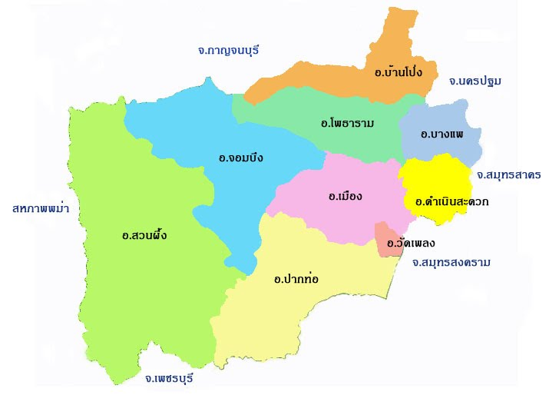

ศูนย์บัญชาการเหตุการณ์ป้องกันและแก้ไขปัญหาโรคติดเชื้อไวรัสโคโรนา 2019 จังหวัดราชบุรี
คำนำ

จากสถานการณ์โรคติดเชื้อไวรัสโคโรนา 2019 (COVID-19) ที่มีการระบาดในวงกว้างในสาธารณรัฐประชาชนจีน ตั้งแต่เดือน ธันวาคม 2562 เป็นต้นมา โดยเริ่มจากเมืองอู่ฮั่น มณฑลหูเป่ย์ จนถึงปัจจุบันทำให้พบผู้ป่วยยืนยันมากกว่า 90,000 ราย และเสียชีวิตมากกว่า 3,000 ราย จาก 75 ประเทศทั่วโลก และมีประเทศที่มีการแพร่ระบาดต่อเนื่องภายในประเทศแล้วในปัจจุบัน ได้แก่ ญี่ปุ่น สิงคโปร์ เกาหลีใต้ อิตาลี อิหร่าน ฝรั่งเศส เยอรมัน องค์การอนามัยโลกได้ประเมินสถานการณ์ และเห็นว่าการระบาดของโรคติดเชื้อไวรัสโคโรนา 2019 แพร่กระจายได้อย่างรวดเร็วจนน่ากังวล ในวันที่ 30 มกราคม 2563 จึงได้ประกาศให้โรคติดเชื้อไวรัสโคโรนา 2019 เป็นภาวะฉุกเฉินทางสาธารณสุขระหว่างประเทศ (Public Health Emergency of International Concern) และแนะนำทุกประเทศให้เร่งรัดการเฝ้าระวัง ป้องกัน และควบคุมโรค
สถานการณ์การติดเชื้อและการระบาดของเชื้อไวรัสโคโรนา 2019 ในประเทศไทย คาดการณ์ได้ว่าจะดำเนินไปเป็น 3 ระยะ ได้แก่ ระยะที่ 1 : พบผู้ป่วยเดินทางมาจากประเทศที่มีการระบาดของโรค ระยะที่ 2 : พบผู้ป่วยโรคติดเชื้อไวรัสโคโรนา 2019 ภายในประเทศ และมีการระบาดในวงจำกัด ระยะที่ 3 : พบการระบาดของโรคในวงกว้าง การประเมินสถานการณ์ของประเทศไทยอยู่ในระยะที่ 2 หากสถานการณ์ดำเนินไปในระยะที่ 3 จะก่อให้เกิดผลกระทบต่อสุขภาพ เศรษฐกิจ สังคม และความมั่นคงได้
เพื่อให้การเตรียมความพร้อมการป้องกันกรณีการระบาดของโรคติดเชื้อไวรัสโคโรนา 2019 เป็นไปอย่างมีประสิทธิภาพ ศูนย์บัญชาการเหตุการณ์ป้องกันและแก้ไขปัญหาโรคติดเชื้อไวรัสโคโรนา 2019 จังหวัดราชบุรี ได้ดำเนินการดังนี้ ติดตามและเฝ้าระวังการระบาดของโรคติดเชื้อไวรัสโคโรนา 2019 ในพื้นที่อย่างต่อเนื่อง และดำเนินการตามมาตรการสำคัญ 6 ด้าน (6 C) และแนวทางที่กระทรวงสาธารณสุขกำหนด พร้อมทั้งจัดทำแผนเผชิญเหตุกรณีการระบาดโรคติดเชื้อไวรัสโคโรนา 2019 ที่มีความสอดคล้องตามมาตรการดังกล่าว ได้แก่ ด้านการคัดกรองและเฝ้าระวังผู้ป่วย ด้านการดูแลรักษาผู้ป่วยและป้องกันการติดเชื้อ ด้านการติดตามผู้สัมผัสโรค ด้านการสื่อสารความเสี่ยง ด้านการใช้มาตรการทางสังคมและกฎหมาย ด้านการประสานงานและจัดการข้อมูล
แผนเผชิญเหตุกรณีการระบาดของโรคติดเชื้อไวรัสโคโรนา 2019 ฉบับนี้ ข้อมูลทั่วไป ขั้นตอน มาตรการในการปฏิบัติที่เป็นไปตามแนวทางของกระทรวงสาธารณสุขกำหนด ศูนย์บัญชาการเหตุการณ์ป้องกันและแก้ไขปัญหาโรคติดเชื้อไวรัสโคโรนา 2019 จังหวัดราชบุรี หวังเป็นอย่างยิ่งว่าหน่วยงานที่เกี่ยวข้อง และประชาชน สามารถนำไปปฏิบัติได้อย่างมีประสิทธิภาพ และประสิทธิผล เมื่อเกิดสถานการณ์ฉุกเฉินขึ้น

แผนเผชิญเหตุ กรณีการระบาดโรคติดเชื้อไวรัสโคโรนา 2019 (COVID-19) จังหวัดราชบุรี
*********************************
อ้างอิง 1.พระราชบัญญัติโรคติดต่อ พ.ศ. 2558
2.พระราชบัญญัติป้องกันและบรรเทาสาธารณภัย พ.ศ. 2550
3.แผนการป้องกันและบรรเทาสาธารณภัยแห่งชาติ พ.ศ. 2558

1. ข้อมูลทั่วไป
จังหวัดราชบุรีตั้งอยู่ในพื้นที่ภาคกลางด้านทิศตะวันตก ห่างจากกรุงเทพมหานครประมาณ 100 กิโลเมตร มีพื้นที่ 3,247 ล้านไร่ หรือ 5,196 ตารางกิโลเมตร คิดเป็นร้อยละ 11.27 ของเนื้อที่ภาคตะวันตก 8 จังหวัด มีพื้นที่ชายแดนติดกับสาธารณรัฐแห่งสหภาพเมียนมาร์ โดยมีเทือกเขาตะนาวศรีเป็นแนว พรมแดนสันปันน้ำ ระยะความยาว 73 กิโลเมตร มีแม่น้ำแม่กลองเป็นแม่น้ำสายหลักไหลผ่านจังหวัดราชบุรีในเขต พื้นที่อําเภอบ้านโป่ง โพธาราม และอําเภอเมืองราชบุรี เป็นระยะทาง 67 กิโลเมตร อาณาเขตติดต่อ ดังนี้
ทิศเหนือ ติดต่อกับจังหวัดกาญจนบุรี
ทิศใต้ ติดต่อกับจังหวัดเพชรบุรี
ทิศตะวันออก ติดต่อกับจังหวัดนครปฐม สมุทรสาคร และ สมุทรสงคราม
ทิศตะวันตก ติดต่อกับสาธารณรัฐแห่งสหภาพเมียนมาร์
เขตการปกครอง
จังหวัดราชบุรี แบ่งการปกครองออกเป็น 10 อําเภอ 104 ตําบล 977 หมู่บ้าน 69 ชุมชน องค์การบริหารส่วนจังหวัด 1 แห่ง เทศบาลเมือง 4 แห่ง เทศบาลตําบล 30 แห่ง องค์การบริหารส่วนตําบล 77 แห่ง หลังคาเรือน 314,365
ประชากร
ประชากร 847,633 คน เพศชาย 412,134 คน เพศหญิง 435,499 คน ผู้สูงอายุ เกิน 60 ปี ร้อยละ 18.85

ข้อมูลด้านสาธารณสุข

บุคลากร | รัฐบาล | เอกชน | อื่น | รวม
แพทย์ | 358 | 149 | 3 | 510
ทันตแพทย์ | 96 | 0 | 2 | 98
เภสัชกร | 150 | 24 | 1 | 175
พยาบาล | 1,857 | 260 | 15 | 2,132
จนท.สธ. | 517 | 1 | - | 518

อำเภอ | โรงพยาบาลรัฐ | โรงพยาบาลเอกชน | รพ.สต. | คลินิก | จำนวนเตียง
เมือง | 3 | 3 | 25 | 131 | รพศ. 855
บ้านโป่ง | 1 | 2 | 24 | 77 | รพท. 350
โพธาราม | 2 | - | 27 | 36 | รพท. 340 , รพช. 34
ดำเนินสะดวก | 1 | 1 | 19 | 33 | รพท. 272
บางแพ | 1 | - | 9 | 6 | รพช. 48
วัดเพลง | 1 | - | 4 | 2 | รพช. 38
ปากท่อ | 1 | - | 18 | 10 | รพช. 60
จอมบึง | 1 | - | 14 | 12 | รพช. 60
สวนผึ้ง | 1 | - | 9 | 5 | รพช. 60
บ้านคา | 1 | - | 9 | 1 | รพช. 30
รวม | 13 | 6 | 158 | 313

ห้องแยกโรค | รพศ.  ราชบุรี | รพท.  บ้านโป่ง | รพท.  โพธาราม | รพท.  ดำเนินฯ | รพร.  จอมบึง | รพช.  บางแพ | รพช.  ปากท่อ | รพช.  สวนผึ้ง | รพช.  วัดเพลง | รพช.  เจ็ดเสมียน | รพช.  บ้านคา | รวม
AIIR | 3 | 1 | 1 | 1 |  |  |  |  |  |  |  | 6
Modifile AIIR |  |  | 2 |  | 1 | 1 | 1 | 1 | 1 | 1 |  | 8
ห้องแยกเดี่ยว |  |  |  | 4 | 2 |  | 6 | 1 |  |  | 4 | 17
Cohort ward | 11 | 11 |  |  | 8 |  |  | 10 | 3 | 5 |  | 48
2. สถานการณ์
2.1 สถานการณ์ในต่างประเทศ
โรคติดเชื้อไวรัสโคโรนา 2019 คือ โรคที่เกิดจากเชื้อไวรัสกลุ่มโคโรนา ที่ทำให้มีไข้ และอาการระบบทางเดินหายใจ โดยส่วนใหญ่จะมีอาการ ไข้ ไอ เจ็บคอ หายใจหอบเหนื่อย และอาจรุนแรงถึงขั้นเสียชีวิตได้ เชื้อสามารถติดต่อจากคนสู่คน ผ่านทางการสัมผัสใกล้ชิดผู้ป่วย และแพร่กระจายผ่านละอองเสมหะทางการไอจามของผู้ที่มีเชื้อ
การระบาดของโรคติดเชื้อไวรัสโคโรนา 2019 เริ่มต้นที่ประเทศจีน ตั้งแต่วันที่ 30 ธันวาคม 2562 ต่อมาได้พบผู้ป่วยยืนยันในหลายประเทศทั่วโลก ข้อมูล ณ วันที่ 9 มีนาคม 2563 มีรายงานผู้ป่วยยืนยันทั่วโลก รวม 106 ประเทศ 2 เขตบริหารพิเศษ 1 นครรัฐ เรือ Diamond Princess และ เรือ Grand Princess จำนวน 110,617 ราย มีอาการรุนแรง 5,979 ราย เสียชีวิต 3,831 ราย
จำนวนผู้ป่วยยืนยันเพิ่มขึ้นอย่างรวดเร็ว เช่น เกาหลีใต้ อิตาลี อิหร่าน โดยพบผู้ป่วยรายใหม่ทั่วโลกเพิ่มขึ้นวันละประมาณ 1,000 – 2,000 ราย มีผู้เสียชีวิตเพิ่มขึ้นวันละประมาณ 50 - 100 ราย และพบอัตราการเสียชีวิตจากโรคประมาณร้อยละ 3.4 ผู้เสียชีวิตส่วนใหญ่เป็นผู้สูงอายุ ผู้ที่มีโรคประจำตัวมีโอกาสเสี่ยงที่จะเสียชีวิตเพิ่มขึ้น พบว่าผู้เป็นโรคหัวใจมีอัตราการเสียชีวิตมากที่สุด ร้อยละ 10.5 รองลงมาคือ โรคเบาหวาน (ร้อยละ 7.3) และ โรคระบบทางเดินหายใจเรื้อรัง (ร้อยละ 6.3)

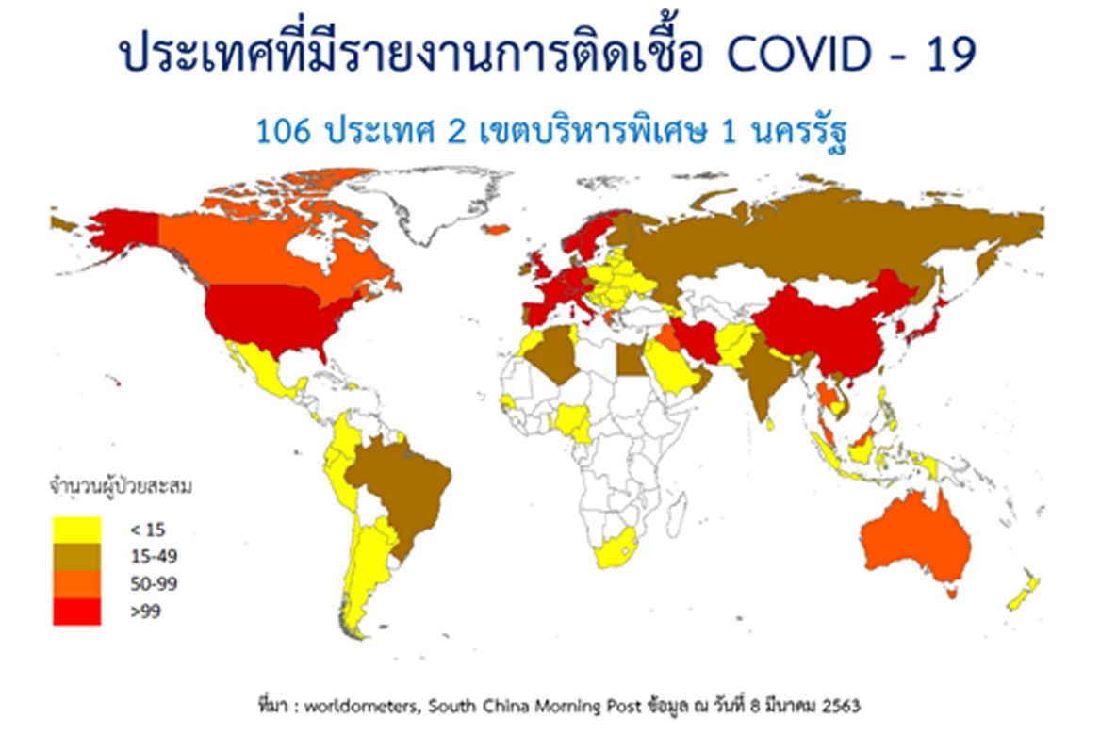
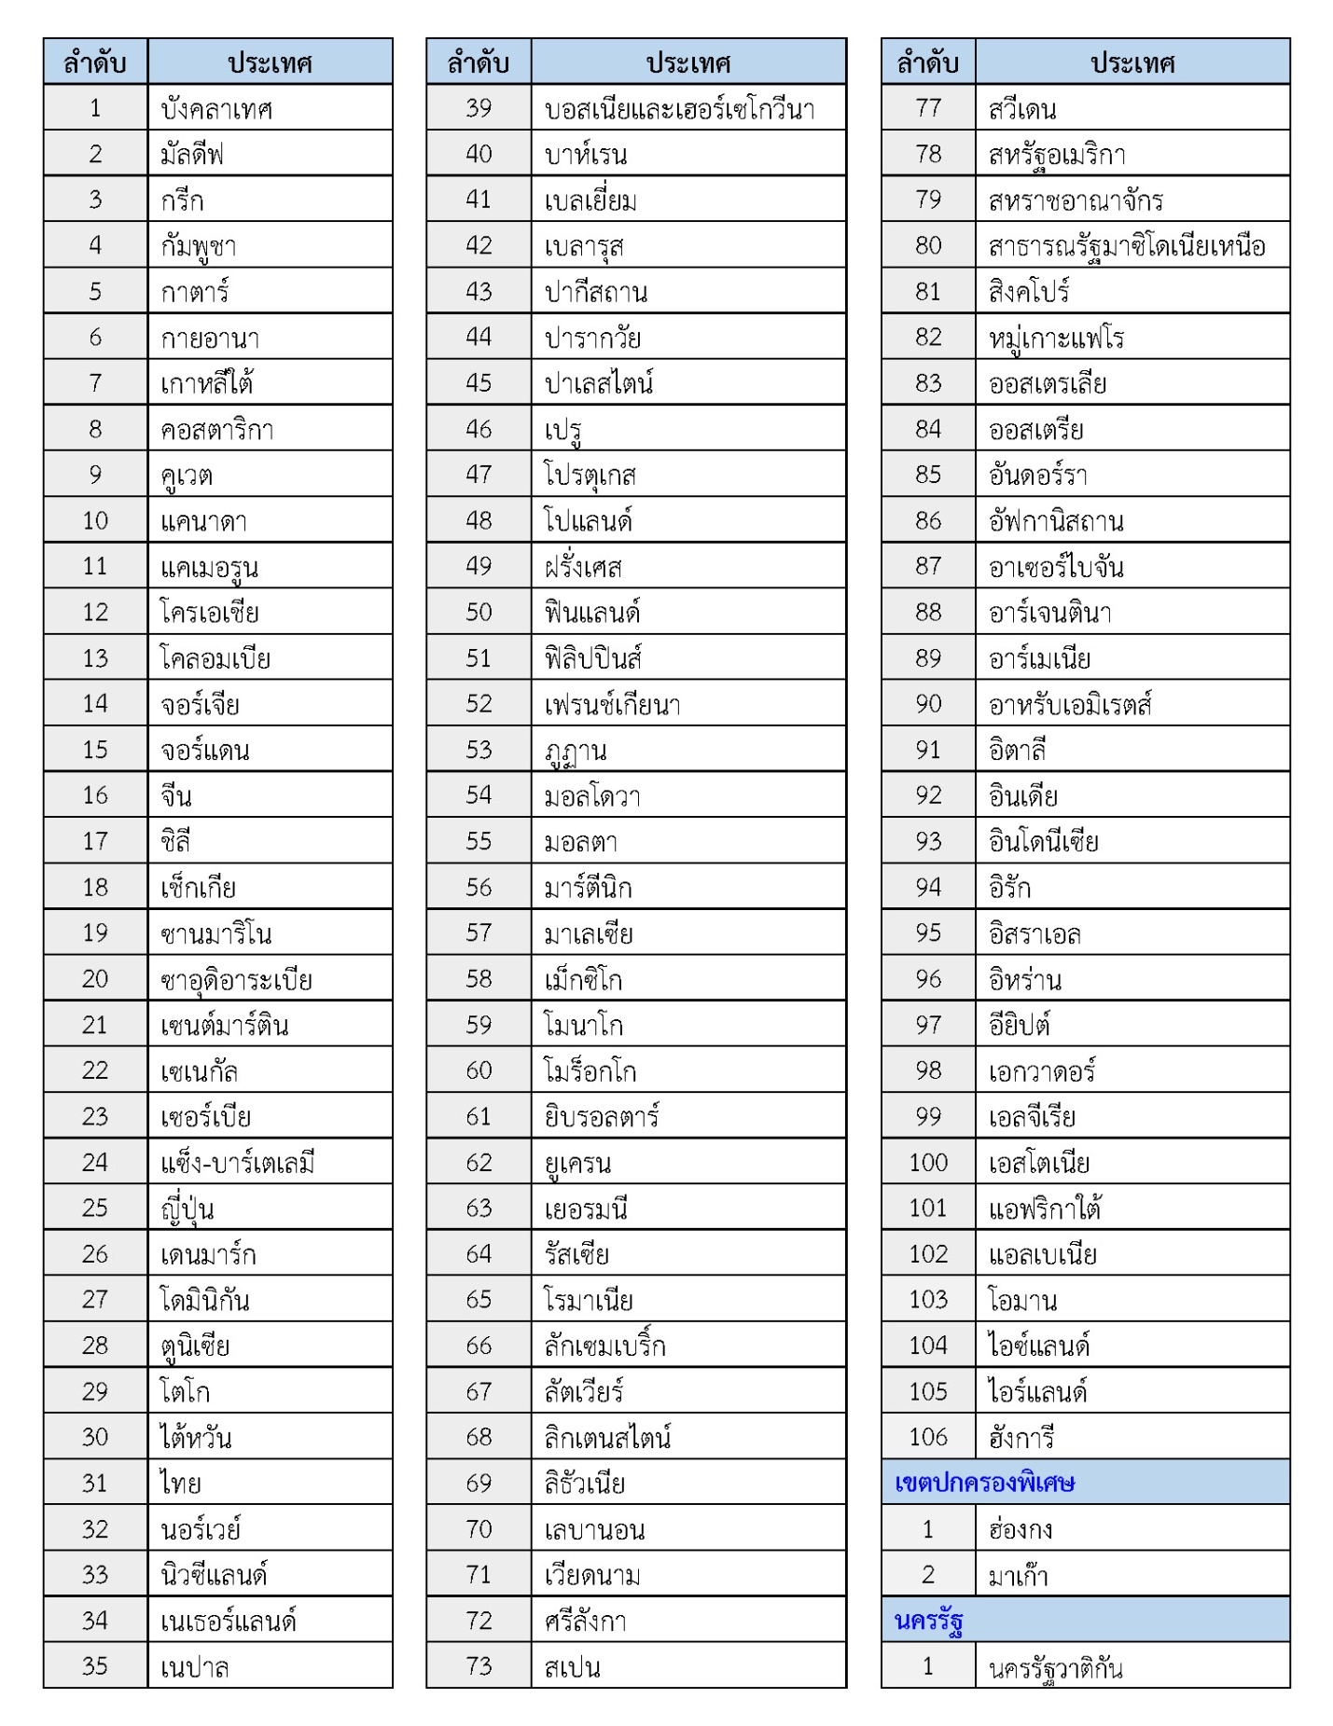

2.1 สถานการณ์ในประเทศ

ผู้ป่วยยืนยันโรคติดเชื้อไวรัสโคโรนา 2019 จำนวน 50 ราย รักษาหายและแพทย์ให้กลับบ้าน 33 ราย ผู้ป่วยยืนยันที่เสียชีวิต 1 ราย ผลตรวจผู้ป่วยที่มีอาการตามนิยามเฝ้าระวัง 4,632 ราย ตรวจไม่พบเชื้อ 2,773 ราย และอยู่ระหว่างรอผลตรวจทางห้องปฏิบัติการ 1,859 ราย ผู้ป่วยยืนยันโรคติดเชื้อไวรัสโคโรนา 2019 ที่พบในประเทศไทย มีค่ามัธยฐานของอายุเท่ากับ 38 ปี (อายุ ตั้งแต่ 3-74 ปี) เป็นเพศชาย 29 ราย เพศหญิง 21 ราย (ชาย:หญิง = 1.4:1) สัญชาติจีน 26 ราย ไทย 22 ราย อิตาลี 1 ราย อังกฤษ 1 ราย ประวัติโรคประจำตัวที่พบได้แก่ ความดันโลหิตสูง (4 ราย) ความดันโลหิตสูงและหัวใจ (1 ราย) หลอดเลือดสมอง (1 ราย) ไวรัสตับอักเสบบี(1 ราย) ประสาทหูเสื่อมและกระดูกพรุน (1 ราย) ไม่มีโรคประจำตัว (42 ราย) พบผู้ป่วยจากการคัดกรองที่สนามบิน 4 ราย เข้ารักษาในโรงพยาบาลด้วยตนเอง 29 ราย จากการติดตามผู้สัมผัส 16 ราย และคัดกรองพบในกลุ่มพลเมืองไทยที่รับกลับจากเมืองอู่ฮั่น 1 ราย
จังหวัดราชบุรีไม่มีผู้ป่วยโรคติดเชื้อไวรัสโคโรนา 2019 ผู้ป่วยที่มีอาการตามนิยามเฝ้าระวัง 37 ราย ตรวจไม่พบเชื้อ 37 ราย ข้อมูล ณ วันที่ 8 มีนาคม 2563

3. มาตรการป้องกันโรคติดเชื้อไวรัสโคโรนา 2019 จังหวัดราชบุรี
ศูนย์บัญชาการเหตุการณ์ป้องกันและแก้ไขปัญหาโรคติดเชื้อไวรัสโคโรนา 2019 จังหวัดราชบุรี ได้ติดตามสถานการณ์การระบาดของโรคติดเชื้อไวรัสโคโรนา 2019 จากข่าวสาร สื่อมวลชน และกระทรวงสาธารณสุข ตลอดเวลา โดยมีเป้าหมายการควบคุมโรค คือ ป้องกันไม่ให้มีการแพร่เชื้อในจังหวัดราชบุรี เพื่อให้การเตรียมความพร้อมการป้องกันกรณีการระบาดของโรคติดเชื้อไวรัสโคโรนา 2019 เป็นไปอย่างมีประสิทธิภาพ ได้ดำเนินการดังนี้
1.ติดตามและเฝ้าระวังการระบาดของโรคติดเชื้อไวรัสโคโรนา 2019 ในพื้นที่อย่างต่อเนื่อง
2.ดำเนินการตามมาตรการสำคัญ 6 ด้าน (6 C) ตามแนวทางที่กระทรวงสาธารณสุขกำหนด ในการป้องกันกรณีการระบาดของโรคติดเชื้อไวรัสโคโรนา 2019 พร้อมทั้งจัดทำแผนเผชิญเหตุกรณีการระบาดโรคติดเชื้อไวรัสโคโรนา 2019 ที่มีความสอดคล้องตามมาตรการดังกล่าว ได้แก่ ด้านการคัดกรองและเฝ้าระวังผู้ป่วย ด้านการดูแลรักษาผู้ป่วยและป้องกันการติดเชื้อ ด้านการติดตามผู้สัมผัสโรค ด้านการสื่อสารความเสี่ยง ด้านการใช้มาตรการทางสังคมและกฎหมาย ด้านการประสานงานและจัดการข้อมูล
3. เร่งสร้างรับรู้ของประชาชนในสถานการณ์การระบาดของโรคติดเชื้อไวรัสโคโรนา 2019 โดยสื่อสารข้อเท็จจริง และแก้ไขข่าวลือต่าง ๆ ให้รวดเร็วและถูกต้อง เพื่อลดความตื่นตระหนกของประชาชน โดยใช้กลไกของฝ่ายปกครอง กำนัน ผู้ใหญ่บ้าน ร่วมกับบุคลากรทางการแพทย์และสาธารณสุข อาสาสมัครสาธารณสุข และการสื่อสารทางโซเชียลมีเดีย สื่อสารให้ประชาชนรับรู้ และเข้าใจถึงสถานการณ์และแนวทางปฏิบัติตนให้เกิดความปลอดภัย

3.1 สถานการณ์ที่ 1 ยังไม่พบผู้ป่วยโรคติดเชื้อไวรัสโคโรนา 2019 ในจังหวัดราชบุรี
เตรียมความพร้อมในการเฝ้าระวัง และตอบโต้ต่อโรคติดเชื้อไวรัสโคโรนา 2019 เต็มรูปแบบ ให้สามารถตรวจจับการระบาดตั้งแต่แรกเริ่ม (Early detection)
มาตรการโดยรวม
1.เตรียมความพร้อมด้านการคัดกรองและเฝ้าระวังโรค การตรวจจับการระบาด การสอบสวนโรค การวินิจฉัย การตรวจทางห้องปฏิบัติการ ยาและเวชภัณฑ์ อุปกรณ์ป้องกันร่างกายส่วนบุคคล และการดูแลรักษาผู้ป่วย
2.สื่อสารข้อมูลข่าวสารแก่ประชาชน
3.เตรียมความพร้อมด้านการป้องกันโรคในหน่วยงานราชการและเอกชน สถานที่สาธารณะ เช่น สถานีขนส่ง สถานที่ท่องเที่ยว
มาตรการเฉพาะ
มาตรการตรวจคัดกรอง แยกกัก กักกัน และคุมไว้สังเกตอาการ
ผู้ที่เดินทางมาจากประเทศเขตติดโรคติดต่ออันตราย ตามพระราชบัญญัติโรคติดต่อ พ.ศ. 2558 (ประเทศเกาหลีใต้ จีน (รวมเขตปกครองพิเศษฮ่องกงและมาเก๊า) อิตาลี และอิหร่าน) ต้องดำเนินการกักกันไว้ที่บ้าน 14 วัน
- กรณีเดินทางกลับมาจังหวัดราชบุรีด้วยการขนส่งของมหาดไทย จะมาที่จุดรับที่จังหวัดกำหนด และนำส่งไปยังภูมิลำเนา(บ้านที่อาศัย) โดยรถของโรงพยาบาลตามที่อยู่ของผู้ที่เดินทางฯ / รถของ อปท. / รถของมูลนิธิฯ
- กรณีเดินทางกลับมาจังหวัดราชบุรีด้วยตนเอง ต้องมารายงานตัวกับเจ้าพนักงานควบคุมโรคติดต่อในท้องที่
การเตรียมการของเจ้าพนักงานควบคุมโรคติดต่อ ดังนี้
1. เตรียมอุปกรณ์ ได้แก่ แบบรายงานอาการ ปรอท เจลล้างมือ หน้ากากอนามัย เพื่อมอบให้ผู้ถูกกักกัน
2. ประเมินสภาพบ้าน และเตรียมสิ่งแวดล้อมในบ้านของผู้ถูกกักกัน เพื่อให้มั่นใจได้ว่าจะสามารถกักกันได้อย่างมีประสิทธิภาพ และผู้ถูกกันสามารถดำรงชีวิตได้อย่างมีความสุข
3. อธิบายวัตถุประสงค์ ความจำเป็นในการกักกัน ขั้นตอน การปฏิบัติตัวทั้งผู้ถูกกักกันและสมาชิกในบ้าน
(Home Quarantine เป็นระยะเวลา 14 วัน โดยนับวันที่มาถึงประเทศไทยเป็นวันที่ 0)
4. กำกับติดตามอาการ และบันทึกในรายงาน เป็นประจำทุกวัน
5. ประสานการส่งต่อ กรณีผู้ถูกกักกันมีอาการป่วย ให้รถของโรงพยาบาลมารับที่บ้าน

มาตรการดำเนินการ
หน่วยงานสาธารณสุข | หน่วยงานอื่น ๆ ที่เกี่ยวข้อง
1. การคัดกรองและเฝ้าระวังผู้ป่วยที่สถานพยาบาล และชุมชน (Capture)  1.1 คัดกรองผู้ป่วยที่สถานบริการ  1.2 เฝ้าระวังเชิงรุกในชุมชนในผู้ที่เดินทางกลับมา  จากประเทศเสี่ยง โดย อสม./ผู้นำชุมชน | ทุกหน่วยงาน  1.ดำเนินการเฝ้าระวังและควบคุมโรคตามแนวทางของกระทรวงสาธารณสุข  2.จัดเตรียมแผนตอบโต้ภาวะฉุกเฉินและแผนประคองกิจการ  3.ฝึกซ้อมแผนรองรับกรณีการเกิดโรคระบาดเชิงบูรณาการ  4.เตรียมการบริหารจัดการ กรณีแยกผู้ป่วยเพื่อเฝ้าสังเกตอาการ (Quarantine)  5.พิจารณาการเดินทางไปต่างประเทศของ ข้าราชการ  6.พิจารณาการจัดกิจกรรมที่มีประชาชนหมู่มาก  7.หน่วยงานที่เกี่ยวข้องร่วมสนับสนุน จัดหา อุปกรณ์ป้องกัน หน้ากากอนามัย แอลกอฮอล์เจล
2. การดูแลรักษาผู้ป่วยและป้องกันการติดเชื้อ (Case management and infection control)
2.1 เตรียมพื้นที่รองรับผู้ป่วยในสถานพยาบาล ได้แก่
จุดคัดกรองที่ รพ.,ห้องแยกโรค, Cohort ward
2.2 จัดระบบป้องกันการแพร่กระจายเชื้อใน
สถานพยาบาล
2.3 ประมาณการ และจัดหาอุปกรณ์ป้องกันการติด
เชื้อ ให้เพียงพอ
3. การติดตามผู้สัมผัสโรคและควบคุมการระบาดในชุมชน (Contact tracing and containment)
3.1 ติดตามผู้สัมผัส PUI ทุกราย เพื่อเฝ้าระวังอาการ
4. การสื่อสารความเสี่ยง (Communication)
4.1 เผยแพร่ข่าวสาร ตามช่องทางการสื่อสารต่างๆ
เพื่อให้ประชาชนรับทราบความเสี่ยงและ
ลดความตระหนก
5. การใช้มาตรการทางสังคมและกฎหมาย (Community intervention and Law enforcement)
5.1 รณรงค์ใช้หน้ากากอนามัย/หน้ากากผ้า
6. การประสานงานและจัดการข้อมูล (Coordinating and Joint Information Center)
6.1 จัดตั้งศูนย์ปฏิบัติการเฝ้าระวังและควบคุมโรค
ติดเชื้อไวรัสโคโรนา 2019 จังหวัดราชบุรี

3.2 สถานการณ์ที่ 2 กรณีพบผู้ป่วยยืนยันโรคติดเชื้อไวรัสโคโรนา 2019 รายแรกของจังหวัดราชบุรี โดยเป็นผู้ที่เดินทางกลับมาจากพื้นที่ระบาด / เป็นการติดเชื้อในพื้นที่รายแรกของจังหวัด
เปิดศูนย์ปฏิบัติการระดับจังหวัด โดยผู้ว่าราชการจังหวัดราชบุรีเป็นผู้บัญชาการเหตุการณ์
1.ประกาศเขตพื้นที่ประสบสาธารณภัยในพื้นที่จังหวัดราชบุรี
2.จัดระบบเฝ้าระวังผู้ป่วยที่มีไข้ หรือเสียชีวิต ซึ่งไม่สามารถระบุสาเหตุ ระบบการสอบสวนโรค การควบคุมโรค หากพบผู้ป่วยเพิ่ม ต้องสอบสวน ดูแลรักษาพยาบาล ตรวจวินิจฉัย ติดตามผู้สัมผัสอย่างรวดเร็วภายใน 12 ชั่วโมง
3.ห้ามผู้ป่วย ผู้สัมผัสโรคเดินทาง
ผู้บัญชาการเหตุการณ์ (ICS)
ผู้ว่าราชการจังหวัดราชบุรี
1.คลังจังหวัด
2.องค์กรปกครองส่วนท้องถิ่น

1.อบจ.ราชบุรี
2.หน่วยงานที่เกี่ยวข้อง

Logistic
ภารกิจสนับสนุน
Planning
ภารกิจแผน
Operation
ภารกิจปฏิบัติการ
Finance / Admin
ภารกิจการเงิน
ผู้บังคับการตำรวจภูธรจังหวัด
นายแพทย์สาธารณสุขจังหวัด
ป้องกันและบรรเทาสาธารณภัยจังหวัด
Liaison
ภารกิจประสานงานและเลขานุการ
Safety
ภารกิจด้านความปลอดภัย
ประชาสัมพันธ์จังหวัด
Public information
ภารกิจสื่อสารความเสี่ยง

1.สำนักงานจังหวัด
2.สำนักงานสาธารณสุขจังหวัด
3.ปภ.จังหวัด

1.คณะทำงานโรคติดต่อระดับอำเภอ
2.คณะทำงานโรคติดต่อระดับองค์กรปกครองส่วนท้องถิ่น
3.ชุดปฏิบัติการประจำหมู่บ้าน/ชุมชน

- เฝ้าระวัง สอบสวน ควบคุมโรค - วางแผน - งานเสบียง - งานการเงิน
- รักษาพยาบาล - ประเมินสถานการณ์ - ศูนย์พักพิง
- ติดตามผู้ป่วย ผู้สัมผัส - สาธารณูปโภค
- แยกกัก กักกัน คุมไว้สังเกต - จัดหาวัสดุอุปกรณ์
- บังคับใช้กฎหมาย

มาตรการดำเนินการ
หน่วยงานสาธารณสุข | หน่วยงานอื่น ๆ ที่เกี่ยวข้อง
1. การคัดกรองและเฝ้าระวังผู้ป่วยที่สถานพยาบาล และชุมชน  1.1 คัดกรองผู้ป่วยที่โรงพยาบาลแบบ ARI clinic  (One stop service)  1.2 เฝ้าระวังเชิงรุกในชุมชนที่พบผู้ป่วย สถานที่  ทำงาน สถานศึกษา  1.3 เฝ้าระวังและสอบสวนเหตุการณ์ระบาดของ  อาการคล้ายไข้หวัดใหญ่ ในชุมชน  1.4 เฝ้าระวังการป่วยในบุคลากรสาธารณสุขและ  เจ้าหน้าที่ที่เกี่ยวข้อง | มหาดไทย (สนจ. , ปค. , สถ. , ปภ.)  1.ดำเนินการเฝ้าระวังและควบคุมโรคตามแนวทางของกระทรวงสาธารณสุข  2.จังหวัดพิจารณาเขตให้ความช่วยเหลือผู้ประสพภัยพิบัติกรณีฉุกเฉิน ตามระเบียบกระทรวงการคลังว่าด้วยเรื่องเงินทดรองราชการ เพื่อช่วยเหลือประสพภัยพิบัติฉุกเฉิน พ.ศ.2556 โดยมีข้อเสนอแนะจากสำนักงานสาธารณสุขจังหวัด  3.เตรียมการบริหารจัดการ กรณีแยกผู้ป่วยเพื่อเฝ้าสังเกตอาการ (Quarantine)  4.การปิดสถานที่ที่เกิดการระบาด  ประชาสัมพันธ์จังหวัด  สื่อสารประชาสัมพันธ์ความรู้ และข้อเท็จจริงให้ประชาชนทราบ เพื่อลดความตระหนก  ขนส่งจังหวัด  กำหนดมาตรการที่เหมาะสมในการใช้บริการระบบขนส่งสาธารณะ  พาณิชย์จังหวัด  1.จัดให้มีเครื่องอุปโภคบริโภคอย่างเพียงพอ  2.ตรวจสอบควบคุมราคาสินค้าไม่ให้มีการจำหน่ายเกินราคา และกักตุนสินค้า  สรรพสามิตจังหวัด  1.ประสานโรงสุราในพื้นที่เรื่องแอลกอฮอล์มาใช้ในจังหวัดเพื่อทำแอลกอฮอล์เจลในกรณีที่ขาดแคลน  2.สนับสนุนด้านการดำเนินงานทำแอลกอฮอล์เจล  ท่องเที่ยวและกีฬาจังหวัด  1.ประชาสัมพันธ์แก่ประชาชน ชุมชนท่องเที่ยว ผู้ประกอบธุรกิจ ส่งเสริมการใช้หน้ากากอนามัย เจลล้างมือ การทำความสะอาด  2.ให้มีความช่วยเหลือผู้ประกอบธุรกิจที่ได้รับผลกระทบจากภาวะโรคจัดทำแผนประคองกิจการใน คลังจังหวัด  อำนวยความสะดวกในบริหารเบิกจ่ายงบประมาณ  ศึกษาธิการจังหวัด (หน่วยงานในสังกัดกระทรวงศึกษา) และหน่วยงานในสังกัดกระทรวงการอุดมศึกษา วิทยาศาสตร์ วิจัย และวัฒนธรรม  1.เฝ้าระวังป้องกันและควบคุมการติดเชื้อในสถานศึกษา เช่น คัดกรองนักเรียน/ครู ป่วย ไม่ให้มาโรงเรียน  2.จัดให้มีการเรียนการสอนด้านสุขอนามัย  3.เตรียมแผนการในกรณีต้องปิดโรงเรียน  อุตสาหกรรมจังหวัด  1.ประสานการสนับสนุนสารเคมีและอื่นๆที่มีแหล่งผลิต จัดเก็บในพื้นที่จังหวัดราชบุรีและข้างเคียง เพื่อความ  รวดเร็วในการควบคุมสถานการณ์  2.ให้มีความช่วยเหลือภาคอุตสาหกรรม ที่ได้รับผลกระทบจากภาวะโรค  สำนักงานพัฒนาสังคมและความมั่นคงของมนุษย์  จังหวัด/แรงงานจังหวัด/สำนักงานสวัสดิการและ  คุ้มครองแรงงานจังหวัด/จัดหางานจังหวัด/  สำนักงานพัฒนาชุมชนจังหวัดราชบุรี  1.สนับสนุนด้านสังคมสงเคราะห์แก่ผู้ได้รับผลกระทบ  ได้แก่ ผู้ประกอบการ พนักงาน แรงงาน  2.วางแผนฟื้นฟูด้านสังคมและจิตใจให้แก่ผู้ได้รับผล  กระทบจากภาวะโรคระบาด
2. การดูแลรักษาผู้ป่วยและป้องกันการติดเชื้อ
2.1 เตรียมพื้นที่รองรับผู้ป่วยในสถานพยาบาล ได้แก่
จุดคัดกรองที่ รพ.,ห้องแยกโรค, Cohort ward
2.2 ทุกโรงพยาบาลซ้อม flow การดูแลผู้ป่วย
และการส่งต่อผู้ป่วย
2.3 เตรียมโรงพยาบาลขนาดใหญ่เพื่อรองรับผู้ป่วย
จำนวนมาก เช่น กำหนดให้มี โรงพยาบาลดูแล
รักษาผู้ป่วยโรคติดเชื้อไวรัสโคโรนา 2019 เฉพาะ
2.4 กำหนดพื้นที่ และจัดทำแผนการจัดการพื้นที่
ดูแลรักษาผู้ป่วย เพื่อรองรับ ผู้ป่วยจำนวนที่มาก
เกินกว่าศักยภาพของโรงพยาบาล เช่น
โรงพยาบาลสนาม
2.5 ประมาณการ และจัดหาเวชภัณฑ์ในการดูแล
ผู้ป่วยให้เพียงพอ เช่น เครื่องช่วยหายใจ ยาต้าน
ไวรัส และบริหารจัดการเวชภัณฑ์ระหว่างรพ.
2.6 จัดระบบป้องกันการแพร่กระจายเชื้อใน
สถานพยาบาล
2.7 ประมาณการ และจัดหาอุปกรณ์ป้องกันการติด
เชื้อ ให้เพียงพอ
3. การติดตามผู้สัมผัสโรคและควบคุมการระบาดในชุมชน
3.1 ติดตามผู้สัมผัสเสี่ยงสูงของผู้ป่วยยืนยันทุกราย
เพื่อคัดกรองอาการและตรวจหาการติดเชื้อ
3.2 ค้นหาผู้ป่วยเพิ่มเติมในพื้นที่ที่พบการระบาดเป็น
กลุ่มก้อนและพิจารณาจัด โซนนิ่งเพื่อแยกโรคใน
พื้นที่ที่จัดไว้ หรือ home quarantine
3.3 การปิดสถานที่ที่เกิดการระบาดและควบคุมการ
ระบาดในสถานที่ที่มีคนจำนวนมาก เช่น
โรงเรียน ค่ายทหาร
4. การสื่อสารความเสี่ยง
4.1 ทีมสุขภาพจิตติดตามประชาชนที่ได้รับ
ผลกระทบ
4.2 การสื่อสารสถานการณ์และมาตรการในพื้นที่ที่
เกิดการระบาด
5. การใช้มาตรการทางสังคมและกฎหมาย
5.1 บังคับใช้กฎหมาย กรณี ผู้สัมผัสเสี่ยงสูงฝ่าฝืน
home quarantine
6. การประสานงานและจัดการข้อมูล
6.1 ประสานข้อมูลกับหน่วยงานภายในจังหวัด และ
หน่วยงานอื่นๆ เพื่อติดตามสถานการณ์ ข้อสั่งการ
6.2 รายงานการประเมินสถานการณ์ ผลการ
ดำเนินงานของทีมปฏิบัติการ และ ทีมสนับสนุน
วิเคราะห์ปัญหาอุปสรรค และให้ข้อเสนอแนะแก่
คณะกรรมการโรคติดต่อจังหวัดเพื่อการตัดสินใจ

3.3 สถานการณ์ที่ 3 กรณีพบผู้ป่วยยืนยันโรคติดเชื้อไวรัสโคโรนา 2019 ในจังหวัดราชบุรี ตั้งแต่ 5 รายขึ้นไป / กระจายหลายอำเภอ
เปิดศูนย์ปฏิบัติการระดับจังหวัด โดยผู้ว่าราชการจังหวัดราชบุรีเป็นผู้บัญชาการเหตุการณ์
1.ผู้ว่าราชการจังหวัดประกาศเขตให้ความช่วยเหลือผู้ประสบภัยพิบัติกรณีฉุกเฉิน ตามระเบียบกระทรวงการคลังว่าด้วยเรื่องเงินทดรองราชการ เพื่อช่วยเหลือประสบภัยพิบัติฉุกเฉิน พ.ศ.2562 โดยมีข้อเสนอแนะจากสำนักงานสาธารณสุขจังหวัด
2.พิจารณาเปิดโรงพยาบาลสนาม
3.ห้ามผู้ป่วย ผู้ที่เข้าข่ายหรือสงสัย และผู้สัมผัสโรคเดินทาง
4.จัดหาเวชภัณฑ์ในการดูแลผู้ป่วย อุปกรณ์ป้องกันการติดเชื้อ ให้เพียงพอสำหรับบุคลากรทางการแพทย์
5.การช่วยเหลือดูแลสุขภาพจิตสำหรับผู้ที่รับผลกระทบ
6.พิจารณาปิดสถานที่ที่เกิดการระบาดและควบคุมการระบาดในสถานที่ที่มีคนจำนวนมาก
มาตรการดำเนินการ
หน่วยงานสาธารณสุข | หน่วยงานอื่น ๆ ที่เกี่ยวข้อง
1. การคัดกรองและเฝ้าระวังผู้ป่วยที่สถานพยาบาล และชุมชน  1.1 คัดกรองผู้ป่วยที่โรงพยาบาลแบบ ARI clinic  (One stop service)  1.2 เฝ้าระวังเชิงรุกในชุมชนที่พบผู้ป่วย สถานที่  ทำงาน สถานศึกษา  1.3 เฝ้าระวังและสอบสวนเหตุการณ์ระบาดของ  อาการคล้ายไข้หวัดใหญ่ ในชุมชน  1.4 เฝ้าระวังการป่วยในบุคลากรสาธารณสุขและ  เจ้าหน้าที่ที่เกี่ยวข้อง | มหาดไทย (สนจ. , ปค. , สถ. , ปภ.) 1.ดำเนินการเฝ้าระวังและควบคุมโรคตามแนวทางของกระทรวงสาธารณสุข  2.จังหวัดพิจารณาเขตให้ความช่วยเหลือผู้ประสพภัยพิบัติกรณีฉุกเฉิน ตามระเบียบกระทรวงการคลังว่าด้วยเรื่องเงินทดรองราชการ เพื่อช่วยเหลือประสพภัยพิบัติฉุกเฉิน พ.ศ.2556 โดยมีข้อเสนอแนะจากสำนักงานสาธารณสุขจังหวัด  3.เตรียมการบริหารจัดการ กรณีแยกผู้ป่วยเพื่อเฝ้าสังเกตอาการ (Quarantine)  4.การปิดสถานที่ที่เกิดการระบาด  กรมการทหารช่าง / กองพลพัฒนาที่ ๑/ มณฑล  ทหารบกที่ ๑๖  สนับสนุนภารกิจของรัฐในการป้องกันและแก้ไขปัญหา  จากภัยพิบัติ(โรคระบาด) ตามมาตรา ๘ (๓)  แห่งพระราชบัญญัติจัดระเบียบราชการกระทรวง  กลาโหม พ.ศ. ๒๕๕๑  กองบังคับการตำรวจภูธรจังหวัดราชบุรี สถานีตำรวจภูธรทุกแห่ง และหน่วยงานทหารในพื้นที่  1.รักษาความสงบเรียบร้อยของประชาชนในพื้นที่ที่มีการระบาดของโรค  2.จัดระบบจราจรในพื้นที่เกิดโรคระบาด  3.สนับสนุนกำลังเจ้าหน้าที่ เครื่องมืออุปกรณ์และยานพาหนะ  4สนับสนุนหน่วยงานสาธารณสุขบังคับใช้กฎหมายที่เกี่ยวข้อง ได้แก่ พ.ร.บ.โรคติดต่อ 2558  ประชาสัมพันธ์จังหวัด  สื่อสารประชาสัมพันธ์ความรู้ และข้อเท็จจริงให้ประชาชนทราบ เพื่อลดความตระหนก  ขนส่งจังหวัด  กำหนดมาตรการที่เหมาะสมในการใช้บริการระบบขนส่งสาธารณะ  พาณิชย์จังหวัด  1.จัดให้มีเครื่องอุปโภคบริโภคอย่างเพียงพอ  2.ตรวจสอบควบคุมราคาสินค้าไม่ให้มีการจำหน่ายเกินราคา และกักตุนสินค้า  สรรพสามิตจังหวัด  1.ประสานโรงสุราในพื้นที่เรื่องแอลกอฮอล์มาใช้ในจังหวัดเพื่อทำแอลกอฮอล์เจลในกรณีที่ขาดแคลน  2.สนับสนุนด้านการดำเนินงานทำแอลกอฮอล์เจล  ท่องเที่ยวและกีฬาจังหวัด  ให้มีความช่วยเหลือผู้ประกอบธุรกิจที่ได้รับผลกระทบจากภาวะโรคจัดทำแผนประคองกิจการใน  คลังจังหวัด  อำนวยความสะดวกในบริหารเบิกจ่ายงบประมาณ  ศึกษาธิการจังหวัด (หน่วยงานในสังกัดกระทรวงศึกษา) และหน่วยงานในสังกัดกระทรวงการอุดมศึกษา วิทยาศาสตร์ วิจัย และวัฒนธรรม  1.เฝ้าระวังป้องกันและควบคุมการติดเชื้อในสถานศึกษา เช่น คัดกรองนักเรียน/ครู ป่วย ไม่ให้มาโรงเรียน  2.ให้ผู้ที่มีอาการทางเดินหายใจหยุดเรียน  3.เตรียมแผนการในกรณีต้องปิดโรงเรียน
2. การดูแลรักษาผู้ป่วยและป้องกันการติดเชื้อ
2.1 เตรียมพื้นที่รองรับผู้ป่วยในสถานพยาบาล ได้แก่
จุดคัดกรองที่ รพ.,ห้องแยกโรค, Cohort ward
2.2 ทุกโรงพยาบาลซ้อม flow การดูแลผู้ป่วย
และการส่งต่อผู้ป่วย
2.3 เตรียมโรงพยาบาลขนาดใหญ่เพื่อรองรับผู้ป่วย
จำนวนมาก เช่น กำหนดให้มี โรงพยาบาลดูแล
รักษาผู้ป่วยโรคติดเชื้อไวรัสโคโรนา 2019 เฉพาะ
2.4 กำหนดพื้นที่ และจัดทำแผนการจัดการพื้นที่
ดูแลรักษาผู้ป่วย เพื่อรองรับ ผู้ป่วยจำนวนที่มาก
เกินกว่าศักยภาพของโรงพยาบาล เช่น
โรงพยาบาลสนาม
2.5 ประมาณการ และจัดหาเวชภัณฑ์ในการดูแล
ผู้ป่วยให้เพียงพอ เช่น เครื่องช่วยหายใจ ยาต้าน
ไวรัส และบริหารจัดการเวชภัณฑ์ระหว่างรพ.
2.6 จัดระบบป้องกันการแพร่กระจายเชื้อใน
สถานพยาบาล
2.7 ประมาณการ และจัดหาอุปกรณ์ป้องกันการติด
เชื้อ ให้เพียงพอ

3. การติดตามผู้สัมผัสโรคและควบคุมการระบาดในชุมชน
3.1 ติดตามผู้สัมผัสเสี่ยงสูงของผู้ป่วยยืนยันทุกราย
เพื่อคัดกรองอาการและตรวจหาการติดเชื้อ
3.2 ค้นหาผู้ป่วยเพิ่มเติมในพื้นที่ที่พบการระบาดเป็น
กลุ่มก้อนและพิจารณาจัด โซนนิ่งเพื่อแยกโรคใน
พื้นที่ที่จัดไว้ หรือ home quarantine
3.3 การปิดสถานที่ที่เกิดการระบาดและควบคุมการ
ระบาดในสถานที่ที่มีคนจำนวนมาก เช่น
โรงเรียน ค่ายทหาร
3.4 กำหนดมาตรการให้ทำงานที่บ้าน
4. การสื่อสารความเสี่ยง
4.1 ทีมสุขภาพจิตติดตามประชาชนที่ได้รับ
ผลกระทบ
4.2 การสื่อสารสถานการณ์และมาตรการในพื้นที่ที่
เกิดการระบาด
4.3 การรณรงค์เพื่อลดการแพร่กระจายเชื้อ
5. การใช้มาตรการทางสังคมและกฎหมาย
5.1 บังคับใช้กฎหมาย กรณี ผู้สัมผัสเสี่ยงสูงฝ่าฝืน
home quarantine
6. การประสานงานและจัดการข้อมูล
6.1 ประสานข้อมูลกับหน่วยงานภายในจังหวัด และ
หน่วยงานอื่นๆ เพื่อติดตามสถานการณ์ ข้อสั่งการ
6.2 รายงานการประเมินสถานการณ์ ผลการ
ดำเนินงานของทีมปฏิบัติการ และ ทีมสนับสนุน
วิเคราะห์ปัญหาอุปสรรค และให้ข้อเสนอแนะแก่
คณะกรรมการโรคติดต่อจังหวัดเพื่อการตัดสินใจ

4. การสนับสนุน
4.1 งบประมาณหน่วยงาน องค์กรปกครองส่วนท้องถิ่น และงบพัฒนาจังหวัด (งบไฟฟ้า)
4.2 งบประมาณจากเงินทดรองราชการตามระเบียบกระทรวงการคลังฯ
4.3 การสนับสนุนสิ่งของ เงินบริจาค มูลนิธิราชประชานุเคราะห์ สภากาชาด ภาคเอกชนและภาคประชาชน ทั้งนี้ให้เป็นไปตามแผนป้องกันและบรรเทาสาธารณภัยจังหวัดราชบุรี และระเบียบที่เกี่ยวข้อง

5. การสื่อสาร โทรคมนาคมและการติดต่อประสานงาน
6.1 หมายเลขโทรศัพท์และคลื่นความถี่ในการใช้งานเครื่องรับ-ส่ง วิทยุสื่อสาร VHF/FM ในการประสานงาน (ภาคผนวก ค.)
6.2 การดูแลระบบโทรคมนาคมให้สามารถใช้ได้ตลอด 24 ชั่วโมง ให้กองอำนวยการป้องกันและบรรเทาสาธารณภัยจังหวัดราชบุรี เป็นศูนย์กลางสื่อสารในเขตพื้นที่ตลอด 24 ชั่วโมง เพื่อติดต่อประสานงาน สั่งการ รายงานสถานการณ์และปฏิบัติระหว่างเจ้าหน้าที่ผู้ปฏิบัติงาน ฝ่ายอำนวยการ ฝ่ายสนับสนุน หน่วยงานที่เกี่ยวข้อง โดยใช้เส้นทางติดต่อสื่อสารร่วมกับฝ่ายการสื่อสารโทรคมนาคม เครือข่ายอื่นๆตามความเหมาะสมของสถานการณ์
6. ภาคผนวก
ภาคผนวก ก. คำสั่งจังหวัดราชบุรีที่ 5230 /2560 เรื่องแต่งตั้งเจ้าหน้าที่หน่วยปฏิบัติการควบคุม
โรคติดต่อ
ภาคผนวก ข. รายการเครื่องจักร
ภาคผนวก ค. หมายเลขโทรศัพท์และคลื่นความถี่ในการใช้งานเครื่องรับ-ส่ง วิทยุสื่อสาร VHF/FM
ภาคผนวก ง. แนวทางดำเนินการเฝ้าระวังและสอบสวนโรคติดเชื้อไวรัสโคโรนา 2019
ภาคผนวก จ. รายชื่อทีม MERT , MINI MERT จังหวัดราชบุรี

